ПОХОД В ГОРЫ
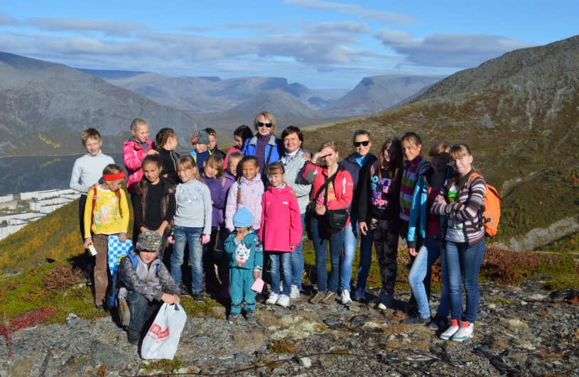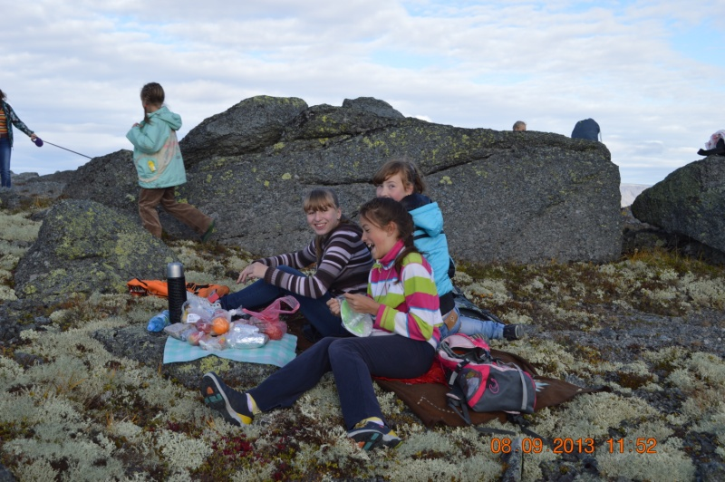

НОВОГОДНИЕ УТРЕННИКИ
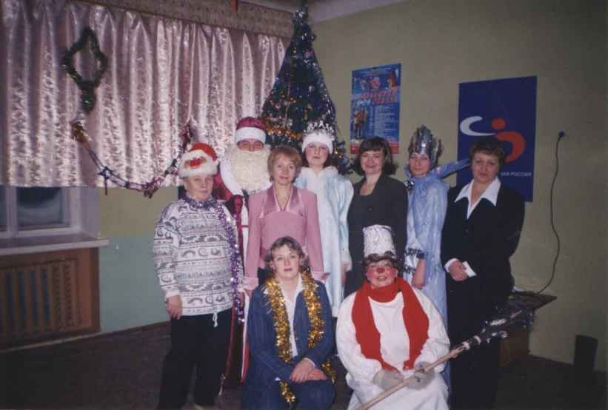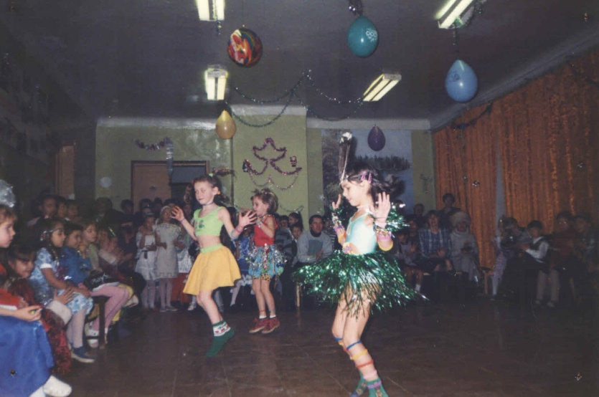

ПОКАЗАТЕЛЬНЫЕ ВЫСТУПЛЕНИЯ ВОСПИТАННИКОВ ОТДЕЛЕНИЯ «ФИГУРНОЕ КАТАНИЕ»
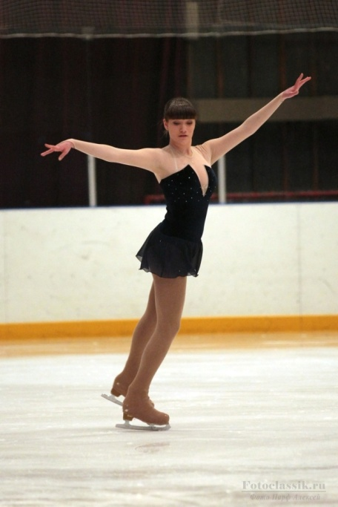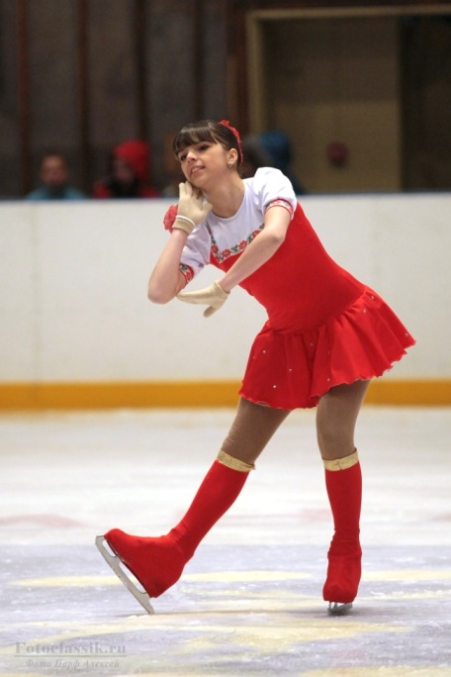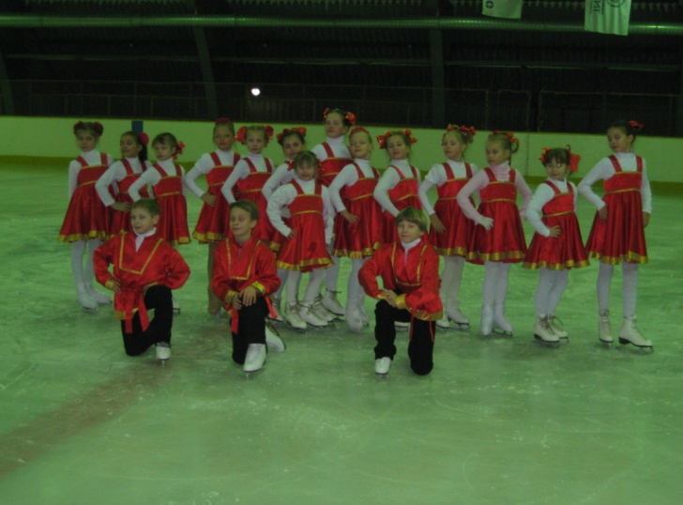

НОВОГОДНИЕ ВЕСЕЛЫЕ СТАРТЫ
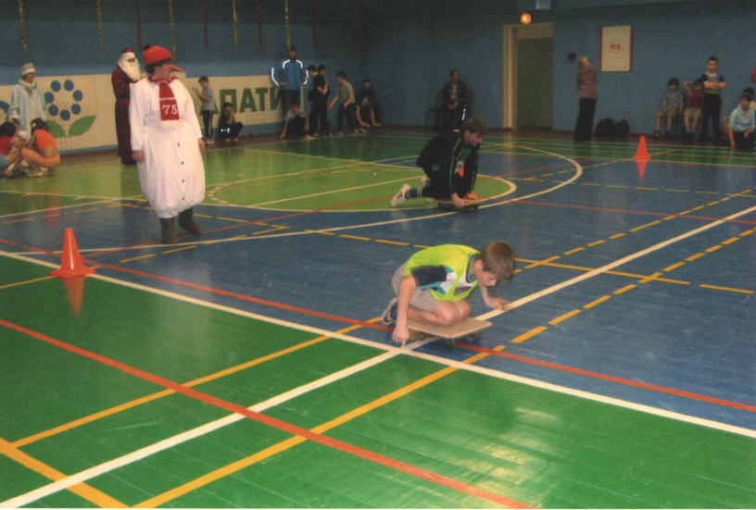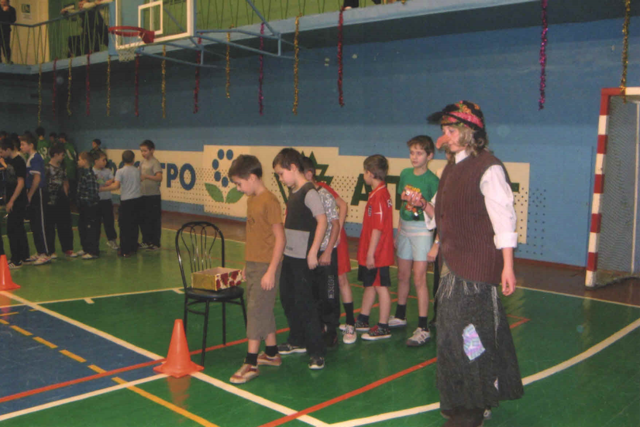

ВЕЧЕРА К ЮБИЛЕЮ ШКОЛЫ
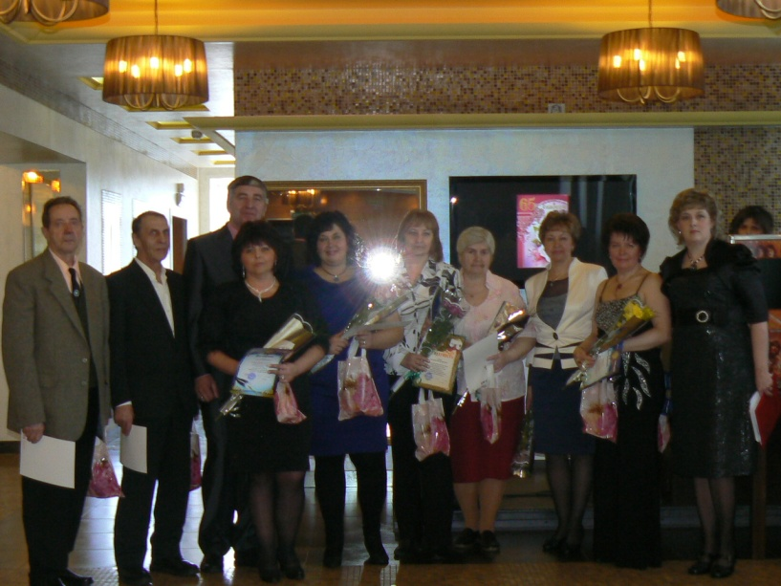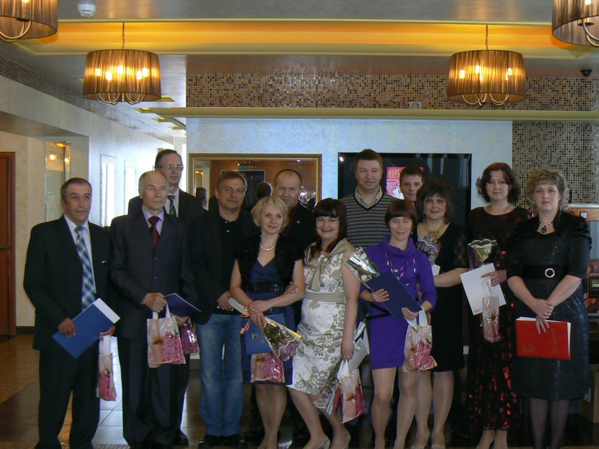

ВЫПУСКНЫЕ ВЕЧЕРА
